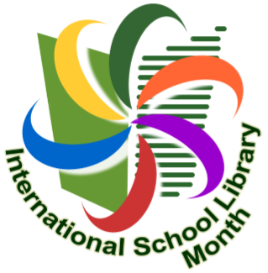

Slovenská pedagogická knižnica v Bratislave

udeľuje

DIPLOM

za účasť
v 6. ročníku celoslovenského projektu
Literárne osobnosti môjho regiónu

Celoslovenský projekt bol vyhlásený k Medzinárodnému mesiacu školských knižníc 2017 pre stredné školy

partnerská škola: Dopravná akadémia Žilina

partnerská škola: Obchodná akadémia Topoľčany

Organizátori:
